3. Порядок расчета процесса ГРП

При средней плотности вышележащих г.п. равной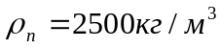,определим вертикальное горное давление:
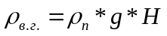, (1)
где Н-глубина скважины, м;
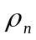-средняя плотность вышележащих г.п., кг/м³;
Давление разрыва пласта:
Р_{раз.}=Р_{вт.}-Р_{пл.}+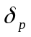, (2)
Где Р_{вт.}- вертикальное горное давление, МПа;
Р_{пл.} – пластовое давление, МПа;
-давление расслоения пород, МПа.
Для выяснения возможности проведения процесса ГРП через обсадную колонну проверим прочность колонны на внутреннее давление.
Допустимое давление на устье скважины при закачке жидкости-пропантоносителя вязкостью =0.3Па*с определяется по формуле:
Р_{у}=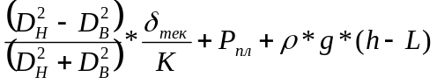, (3)
где D_{H}-наружный диаметр эксплуатационных труб, см;
D_{В} –внутренний диаметр нижней части эксплуатационных труб, см:
К-запас прочности;
h-потери напора на трение в обсадной колонне, м;
-плотность жидкости разрыва, кг/м³;
L-глубина скважины, м.
Допустимое давление на устье скважины в зависимости от прочности резьбы верхней части колонны труб на страгивающее усилие определяется по формуле:
Р_{у}=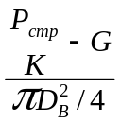, (4)
где 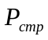-страгивающая нагрузка для обсадных труб из стали группы прочности D,МН;
G-усилие затяжки при обвязке обсадной колонны, МН;
К-запас прочности.
Из двух полученных значений Р_{у} выбираем меньшее.
Возможное забойное давление при наименьшем давлении на устье:
Р_{з}=Р_{у}+g(H-h), (5)
где Н-глубина скважины, м;
h-потери напора на трение в обсадной колонне, м;
Р_{у}- наименьшее устьевое давление, Па.
Учитывая, что потребное давление разрыва на забое меньше Р_{раз}, давление на устье скважины:
Р_{у}=Р_{раз}+g(H-h), (6)
Количество жидкости разрыва не поддаётся точному расчету. Оно зависит от её вязкости и фильтруемости, проницаемости пород ПЗС, темпа закачки жидкости и давления разрыва. Для нашей скважины принимаем объём V_{p}=8м³ гелеобразного дизельного топлива.
Концентрация пропанта равна 0,3 т/м³ жидкости разрыва.
При этом условии объём жидкости-пропантоносителя:
V_{ж.п.}=С_{п}/С,
Где С_{п} - содержание песка, тн.
Оптимальную концентрацию пропанта можно определить в зависимости от скорости осаждения зёрен пропанта в рабочей жидкости по эмпирической формуле:
С=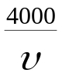, (8)
Где -скорость осаждения зёрен пропанта диаметром 1мм,м/г(рис.3)
Необходимый объём продавочной жидкости:
V_{пр}=1,3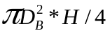, (9)
Для того чтобы на забое скважины не осталось части пропанта объём продавочной жидкости следует принимать на 20-30% больше объёма колонны,по которой закачивают пропант.
Общая продолжительность процесса ГРП:
t=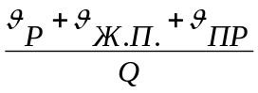, (10)
где Q-суточный расход рабочей жидкости,м³.
Радиус горизонтальной трещины приближённо можно определить по эмпирической формуле:
R_{т}=С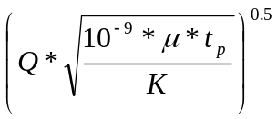,где (11)
Где С-эмпирический коэффициент,зависящий от горного давления и характеристики горных пород;
Q-расход жидкост разрыва,л/мин;
-вязкость жидкости разрыва,Па*с;
t_{p}-время закачки жидкости разрыва,мин;
К-проницемость пород,м².
Проницаемость горизонтальных трещин определяется по формуле:
К_{т}=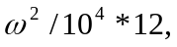 (12)
Где -ширина трещины ,см.
Проницаемость ПЗП:
К_{пзп}=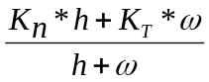, (13)
Где К_{п}-проницаемось пласта,м²;
h-эффективная толщина пласта,м;
- ширина трещины ,м.
Проницаемость всей дренажной системы:
К_{д.с.}=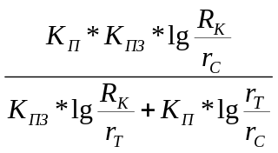,где (14)
R_{К}-радиус контура питания скважины,м;
r_{c}-радиус забоя скважины,м;
r_{T}-радиус трещины,м.
Дебит скважины после ГРП:
Q=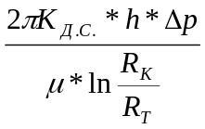, (15)
Где Q-максимальный дебит скважины ,м³/с;
К_{д.с.}-проницаемость дренажной системы ,м² ;
h-эффективная мощность пласта ,м;
р-депрессия на забое,МПа;
-динамическая вязкость нефти,Па*с.
При ГРП жидкость закачивается по О.К. при давлении на устье Р_{у} при помощи цементировочных агргатов ЦА-320М.Для принятого темпа закачки(q=15 л/с) необходимое число насосных агрегатов при одном резервном:
N=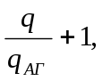 (16)
Где q_{АГ}=5,1 л/с-производительность 1-го агрегата на второй скорости при р=18,2 МПа.
Ожидаемый эффект от ГРП можно определить по формуле:
N=Q₂/Q₁, (17)
Где Q₁ и Q₂ –дебит скважины соответственно до и после ГРП,м³/сут.

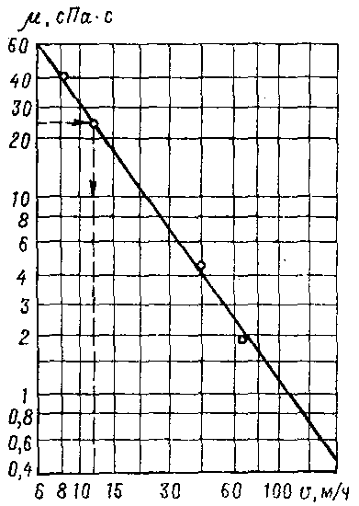

Рис. 3. Зависимость скорости падения зерен пропанта от вязкости жидкости-пропантоносителя.

